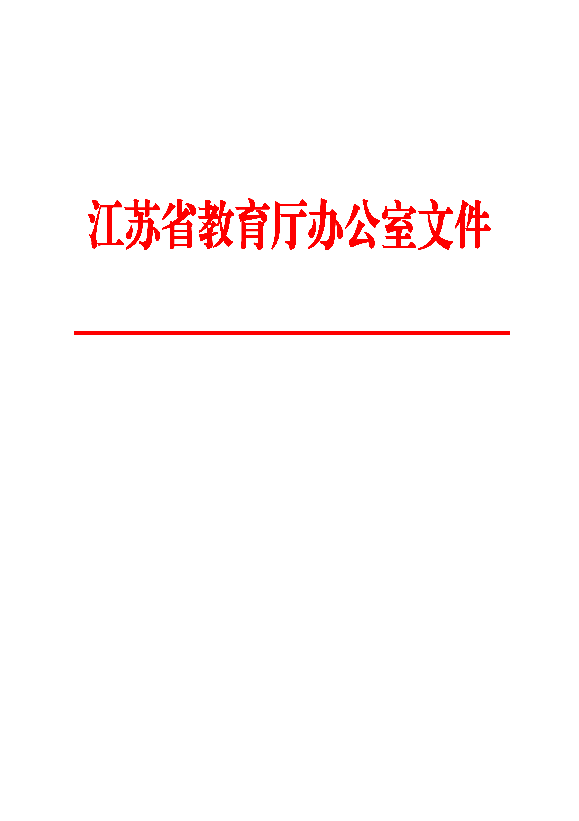
苏教办基﹝2017﹞8号

省教育厅办公室关于做好2017年
中小学幼儿园暑假工作的通知

各市、县（市、区）教育局：
2017年暑假即将来临。为让全省中小学幼儿园师生度过一个安全、快乐和有意义的暑期，现就做好2017年中小学幼儿园暑假工作通知如下。
一、放假时间和开学安排
2017年全省中小学幼儿园放假时间统一为7月1日至8月31日。8月30日、31日报到。请各地各校严格按照规定时间执行，不得推迟放假或提前开学。
二、科学安排学生暑假生活
各地各校要及时将假期时间安排及时告知家长，提醒家长提前规划安排好学生假期生活。加强各科暑假期间作业的统筹协调和总量控制，学生每天的书面作业量不得超过平时的要求。提倡布置适合孩子自主完成或在家长指点和简单帮助下能完成的活动性、实践性、体验性、探究性作业。开学后，教师对学生的暑假作业要做到认真批改、及时反馈。
暑假前要加强家校沟通和宣传，引导家长科学合理安排学生假期生活，培养家长科学的教育理念和教育方法。引导家长尊重学生的健康情趣，培养孩子良好的学习和生活习惯，坚持让学生每天做一些力所能及的家务劳动，增强学生生活自理能力和社会服务意识。引导学生家长不要从众攀比，盲目让孩子参加各种补习班、兴趣班，切实进一步减轻学生过重的负担。
鼓励和引导学生积极参加有益身心健康、陶冶情操的体育文艺、社会实践和志愿服务活动。各地各校要根据当地实际，密切与家庭、社区的联系，充分利用乡村少年宫、青少年校外活动中心、图书馆、博物馆、文化馆、体育馆等场所，为学生提供更多就近就便、有益的自主探究和体验实践类活动项目。
三、从严治理暑期违规办学行为
各地各校要采取有效措施，执行“五严”规定，坚决制止违规补课、违规招生和有偿家教等行为，切实规范学校办学行为。严禁利用暑假时间组织学生进行集体补课、上新课或以各种名目举办文化课补习班、培优班、提高班等，不得租借校舍用于举办针对中小学生的补习班，不得与校外机构合作举办补习班、培优班或提高班，不得组织、要求或暗示学生到校外机构进行补课、培训等。
放假前，各市、县要对假期执行相关规范工作进行专门部署，统一印制2017年暑假放假学校公开承诺，要求校长、局长共同签字，一式两份，一份张贴学校门口，一份留校存查。对近几年规范执行不力的重点地区、重点学校、重点环节、重点对象，要提前警示。市、县级教育主管部门要向社会公布补课举报电话。确保每所学校校长都能严格执行规范要求；确保每位教师根据规定要求规范自身行为；确保每部向社会公开的举报电话都有人接听，有所回应。
各地要将相关规范与中小学（幼儿园）党建工作有机结合，加大检查力度。将违规补课、违规招生、有偿家教作为重点治理内容，加强明查暗访，确保所有的中小学校不发生违规行为。对执行不力、来信来访较多的地区，将在市县教育现代化建设监测指标体系中扣除相应的分值。
四、高度重视假期安全教育与学校建设
树立“生命第一、安全第一”的思想，切实做好假期安全教育和安全工作。学校在放假前，务必要对学生进行暑期安全教育，通过召开师生大会、发放安全教育宣传资料、致家长书等形式，对师生、家长进行预防溺水、出行安全、食品安全、防火防电、防自然灾害等为重点的安全专题教育，全面提高广大师生的安全意识和自防自护自救能力，切实增强家长保护儿童的责任感和监护意识。同时，随着夏季汛期的到来，各地教育行政部门和学校要对学校校舍、在建工程和校园周边环境进行全面排查，排除安全隐患。暑假期间，学校要加强值班保卫工作，及时报告和快速应对突发事件，确保假期安全稳定。
五、严格落实中小学招生入学要求
义务教育阶段学校必须坚持阳光招生、均衡编班。招生前，各地要将学区划分、入学资格、报名材料、报名时间、咨询电话等通过各种方式向社会公布。所有公办、民办义务教育阶段学校都必须严格执行国家和省有关招生规定免试入学，严禁以各类竞赛获奖证书、各类等级考试证书作为招生录取的依据。各级教育行政部门要指导和规范民办学校招生工作，积极推进报名人数超过招生人数的民办学校采取电脑随机派位方式招生，并不断加大电脑随机派位比例，不得采用统一笔试或者任何变相形式的统一知识性考试方式选拔生源。所有中小学都必须坚持“零择班”，不得举办涉及义务教育的各种名义的重点班、实验班和特长班。确需举办的，必须经过省级教育行政部门审批。各校要向社会公布新生分班原则和方案，邀请各方人员共同见证和监督阳光分班，当场公布结果。同时，要按照国家和省有关规定要求，认真做好高中招生工作，严禁无计划、超计划招生和违规跨区域招生。各地教育行政部门、教育督导部门负责人要亲自或组织责任督学等人员进行明查暗访，发现情况要及时告诫有关单位责任人，不得因为招生等问题引发社会不稳定因素。
六、切实加强暑假学习管理和重点工作
各地各校在保证教师应有假期休息时间的基础上，要加强校长和教师的在职培训和自主学习，围绕我省各项基础教育内涵建设项目，开展研讨培训，提高项目建设水平，抓好校、县、市、省建设项目。针对当地的薄弱学校、薄弱学科 、薄弱环节，开展教学理念、教学素养、教学方法，学科专业开发、学科文化建设、学具教具研制和教师师德自律、信息技术利用等方面学习和培训，普遍提升广大教师的专业水平和教学能力。
各地各校要在暑假前集中开展党风廉政建设和师德师风建设专题教育活动。按照“管行业就要管党风廉政建设”的要求，切实落实“一岗双责”的主体责任，做到党风廉政建设与业务工作两手抓、两手硬，认真梳理排查廉政风险点，加强规范建设，推动制度落实，强化监督管理，务求取得实效。要针对暑期有可能发生的教师从事有偿家教、在培训机构兼职等问题进行警示教育，注重过程监管，将教育系统行风建设工作抓细、抓实、抓好。
暑假是布局规划修订、学校标准化建设、消除大班额、开展教师调整的重要时期，各地要按照省政府《关于统筹推进城乡义务教育一体化促进优质均衡发展的若干意见》及明传电报要求认真做好各项工作，及时上报相关材料。
2018年寒假放假时间为2月4日，开学上课时间为2月26日。各地教育行政部门在编制行事历时要严格按照以上规定时间进行安排。
请各地速将本通知精神传达到本地各级各类学校和幼儿园，并按要求认真组织实施。同时，请各市将贯彻落实本通知精神的有关文件及时报省教育厅。

省教育厅办公室
2017年6月6日

江苏省教育厅办公室 2017年6月8日印发

